Задачи на классы эквивалентности.

Для каждого задания определить классы эквивалентности. Указать конкретные данные, которые будут использованы для тестирования.

- Цены на билеты: дети до 7 лет проезжают бесплатно. Подростки и люди старше 65 лет получают скидку 50%, остальные - за полную стоимость.
- В требованиях к продукту указано:
Идентификатор должен быть от 1 до 128 символов;
Идентификатор должен начинаться с буквы или подчёркивания;
Идентификатор может содержать буквы латинского алфавита, подчёркивание, цифры.
- Калькулятор кредита работает следующим образом:
Базовая ставка кредита — 15%.
Если сумма кредита от 10.000 до 100.000 руб., то ставка остаётся базовой.
Если сумма кредита от 100.001 руб. до 500.000 руб., то ставка уменьшается на 1%
Если сумма кредита от 500.001 до 1.000.000 руб., то ставка уменьшается на 2%
Если сумма кредита более 1.000.001 руб., то ставка обговаривается индивидуально с каждым клиентом.
Если срок кредита до 3 лет, то ставка остается базовой.
Если срок кредита — от 3 до 5 лет, то ставка увеличивается на 1%
Если срок кредита — от 5+ до 10 лет, то ставка увеличивается на 2%.
Если срок кредита — более 10 лет, то ставка обговаривается индивидуально с каждым клиентом.
- Программа для перевода градусов Цельсия в градусы Фаренгейта и обратно
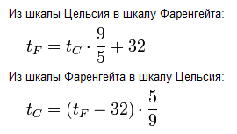
- В предоплатном тарифном плане сотового оператора есть следующее правило:
Стоимость месячного тарифа 300 рублей. Платеж списывается ежесуточно равными суммами.
Когда остатка на счету хватит не более чем на 5 использования тарифа, пользователю высылается первое предупреждение.
Когда остатка на счету хватит не более чем на 2 дня использования тарифа, пользователю высылается второе предупреждение.
Если баланс становится меньше нуля, то номер может принимать входящие звонки/сообщения, остальные функции блокируются. Пользователю высылается сообщение о приостановке обслуживания.
В зависимости от месяца расписать классы эквивалентности для разных типов сообщений.
- MS Paint: изменение размеров картинки. Взять только параметр Resize, как проценты, так и пиксели. Для уточнения требований поработайте с реальным MS Paint. В решении укажите найденные ограничения, версию приложения и ОС.
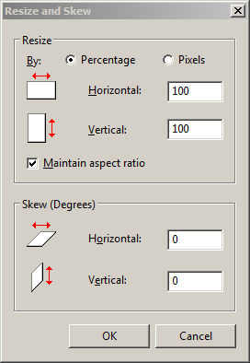
- MS Word: Границы страницы, левая/правая или верхняя/нижняя. Для уточнения требований поработайте с реальным MS Word. В решении укажите найденные ограничения, версию приложения и ОС.
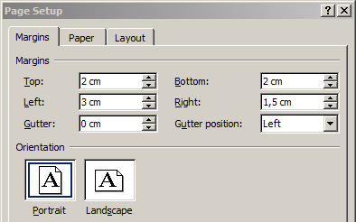
- Форма регистрации пользователя на сайте. Поле ввода фамилии.
- Сложение переменных типа short int в С++.

